***Mischrift VL***

16.11.2024

10. VL

**von Startprojekt 🡪 Übungseinheit 1 Exercice 1:**

1. Seite 3:  
   - NodeJS herunterladen und installieren: <https://node.org>  
   - Visual Studio Code herunterladen und installieren: <https://code.visualstudio.com>  
   - Visual-Studio-Code-Erweiterung lit-plugin installieren  
    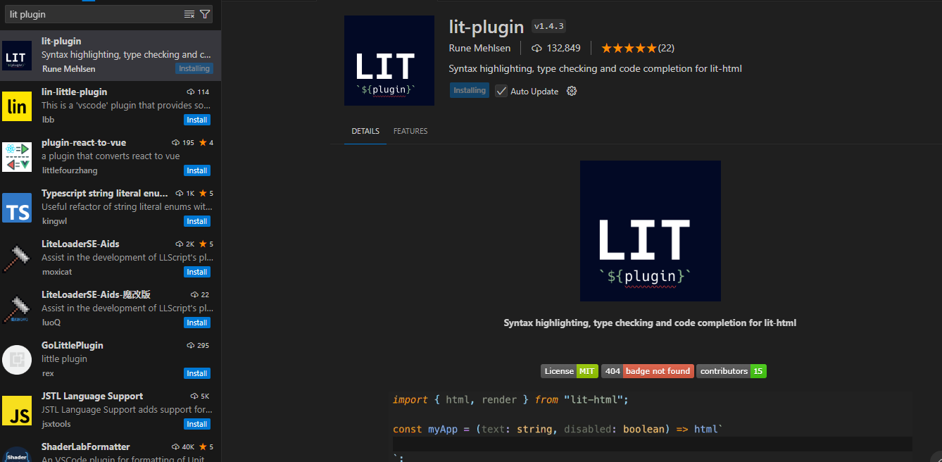  
   - Zudem Visual-Studio-Code-Erweiterung Diff Folders installieren  
    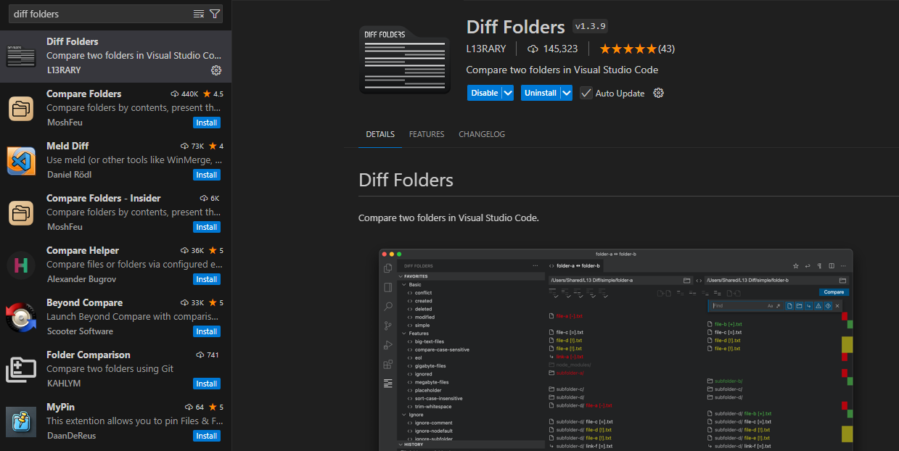
2. apt install npm -y
3. 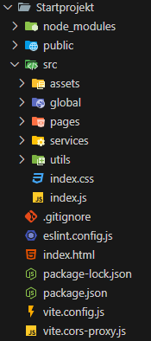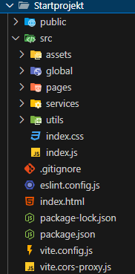npm i  
   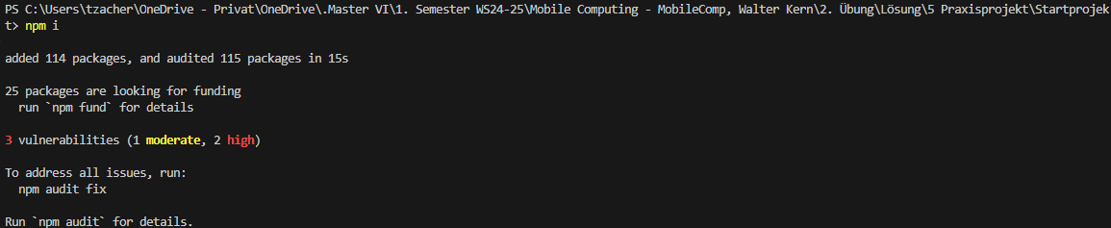  
   vorher: nachher:  
   🡨 der node:modules-Ordner ist neu
4. 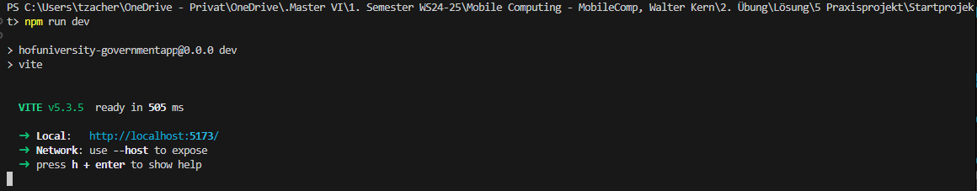npm run dev

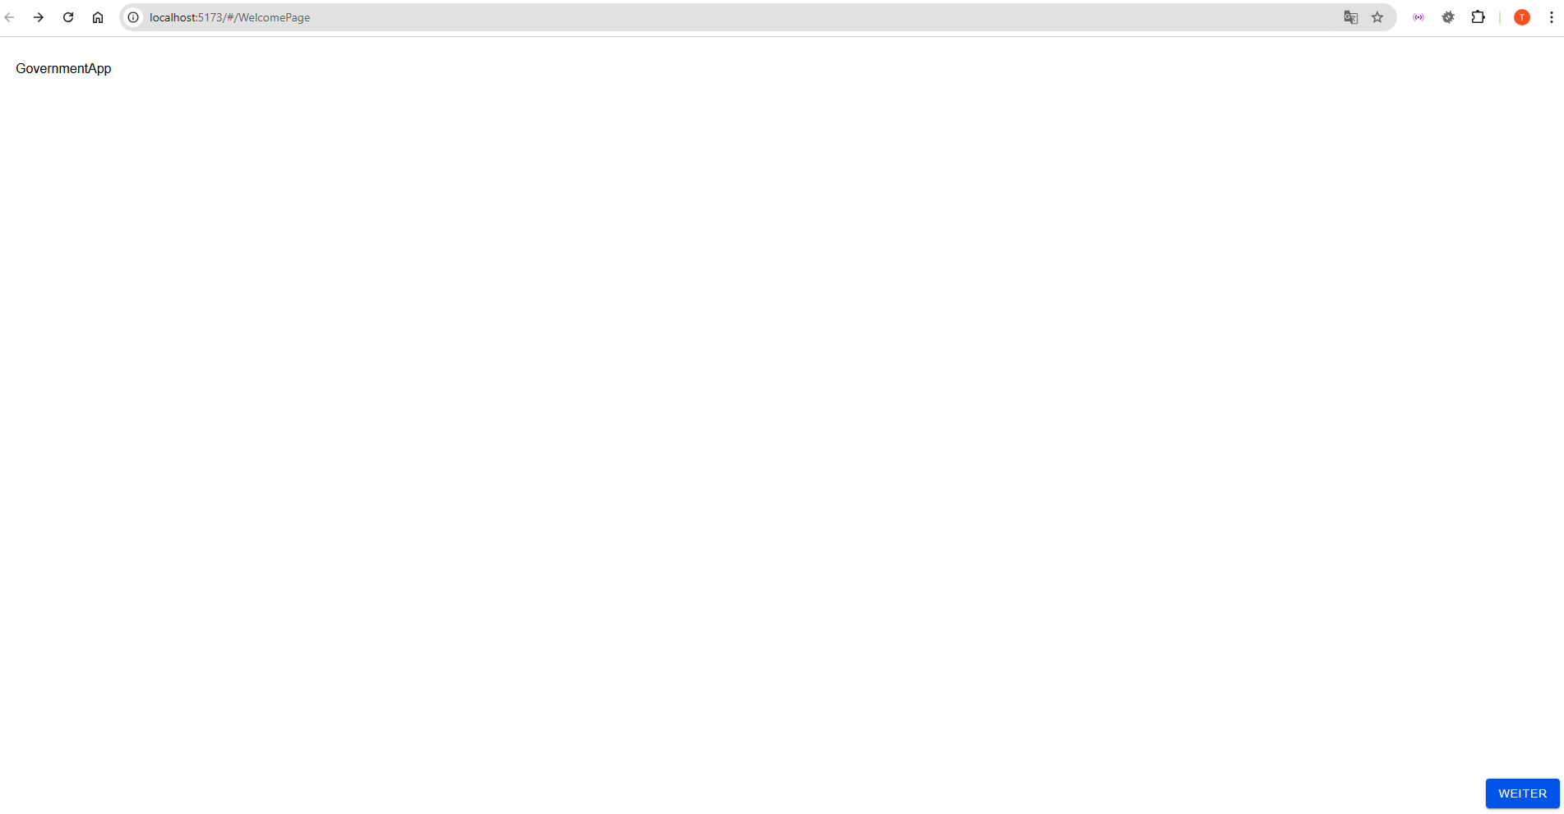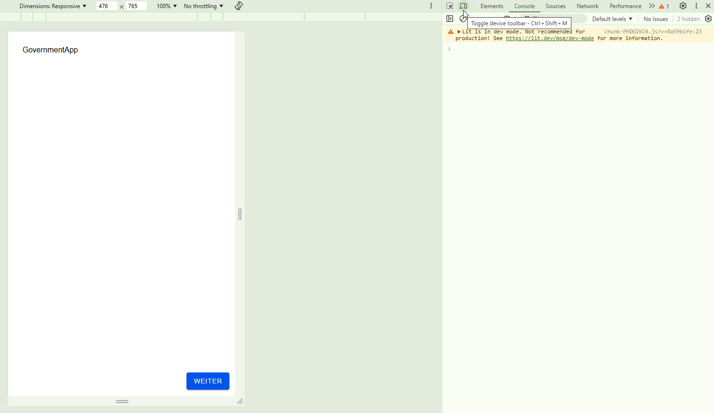

23.11.2024

11. VL

**von Übungseinheit 2 Exercice 4 🡪 Übungseinheit ?:**

Wie Webseite auch ohne Vite testen mit Live-Änderung?

* hängt vom Weserver ab, den man verwendet
* Wenn man etwas prototypen will & nur mal testen will, wie etwas aussehen würde, dann gibt es den alten Designmode-Trick:

30.11.2024

13. VL

**von Übungseinheit 2 🡪 Übungseinheit 3:**